诚信应考,考试作弊将带来严重后果！
考试中心填写：
____年___月___日
考 试 用
专业班级：学号：姓名：
装订线（答题不得超过此线）
湖南大学课程考试试卷
湖南大学教务处考试中心
湖南大学课程考试试卷

课程名称： 高等数学A(1) ；课程编码： 试卷编号： A ；考试时间：120分钟
题 号 | 一 | 二 | 三 | 四 | 五 | 六 | 七 | 八 | 九 | 十 | 总分
应得分 | 15 | 15 | 20 | 11 | 7 | 8 | 10 | 8 | 6 |  | 100
实得分
评卷人

 | 一、填空题（每小题3分，共15分）
  得分
  评分人
1.函数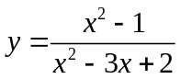的可去间断点为 .
2.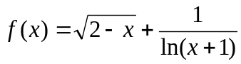的定义域是 .
3.若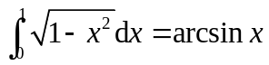, 则 .
4.若, 则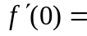 .
5.抛物线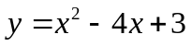在曲率最大处的曲率为 .
 | 二、单选题（每小题3分，共15分）
  得分
  评分人
1.下列结论中正确的是 【 】
(A) 若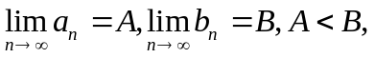 则对于充分大的自然数,有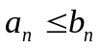 (B) 设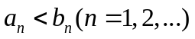,并且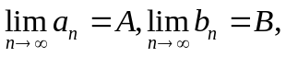则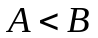 (C) 若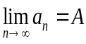,则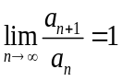 (D) 若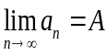,则对充分大的自然数,有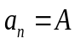
2. 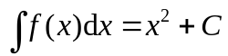，则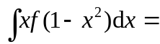 【 】
(A) 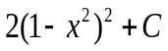 (B) 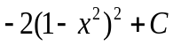 (C) 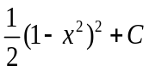 (D) 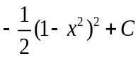
3. 设函数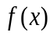的导数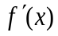如右图所示，由此，函数的图形可能是 【 】 | -5  5  5  -5

-5
-5
5
5
(A)）)
-5
-5
5
5
(B)
-5
-5
5
5
(C)
-5
-5
5
5
(D)

4. 当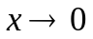时, 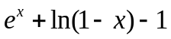与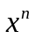是同阶无穷小, 则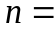 【 】
(A) (B) (C) (D)
5. 设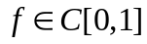且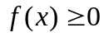，记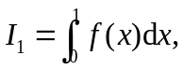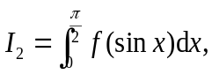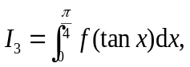 则下列不等式成立的是 【 】
(A) 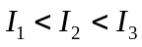 (B) 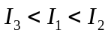 (C) 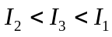 (D) 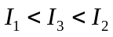

 | 三、计算题（每小题5分，共20分）
  得分
  评分人
1. 计算极限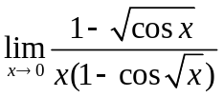.
装订线（答题不得超过此线）
湖南大学课程考试试卷
湖南大学教务处考试中心

2. 计算极限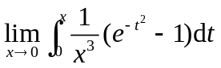.

3. 计算积分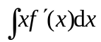，其中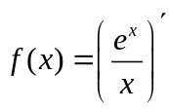.

4. 设函数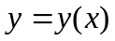由方程组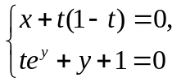确定，求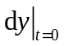.

 | 四、（11分）设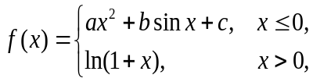试问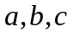为何值时，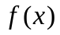在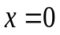处二阶导数存在？
  得分
  评分人

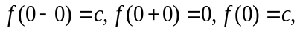因在处连续，所以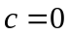。(3分)
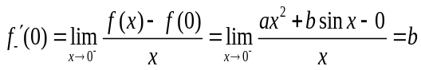, 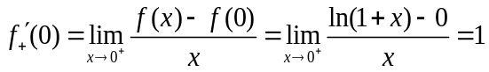，因在处一阶可导，所以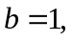 (6分)
且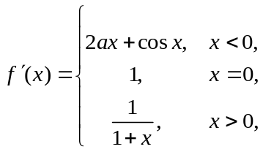 (8分)
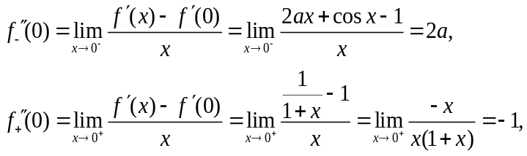 (10分)
因在处二阶可导，所以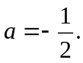 (11分)

 | 五、（7分）若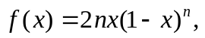记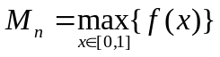(即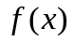在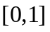上的最大值),求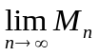.
  得分
  评分人

解：令,
得唯一驻点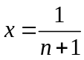 (2分)
由在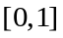上有最大值, 而可能的最大值点在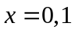或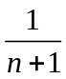取到, 比较三点的函数值得到 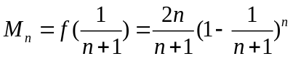 (4分)
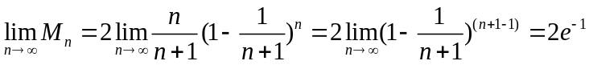 (7分)

体积的衰减率与其体积，问融化掉其余 | 六、（8分）（融化立方体冰块）某地为了解决干旱问题，需将极地水域拖来的冰山融化提供淡水.假设冰山为巨大的立方体，其表面积成正比. 如果在最初的一小时里冰被融化掉九分之一的部分需多少小时？(结果精确到小数点后一位，不能使用计算器)
  得分
  装订线（答题不得超过此线）
  湖南大学课程考试试卷
  湖南大学教务处考试中心
  评分人
解: 设立方体的边长为, 则其体积为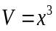, 表面积为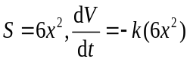. (2分)
将两边对求导得：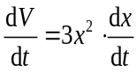，所以，由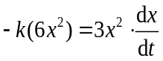得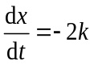. (4分)
这说明边长以每小时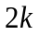个单位的常速率减少. 因此, 若立方体的初始边长为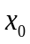, 一小时后边长为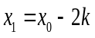, 即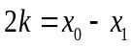. 冰全部融化的时间为使得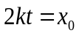的值，由此，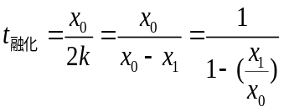, 而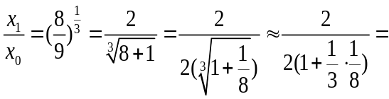0.96
(5分) (7分)
所以，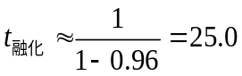, 故融化掉其余部分需要约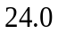小时. (8分)
 | 七、（10分）过点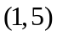作曲线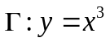的切线. 试求（1）切线的方程；（2）与所围平面图形的面积；（3）图形的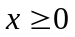的部分绕轴旋转一周所得立体的体积.
  得分
  评分人
解：（1）设切点为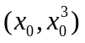，则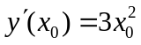。 所以切线的方程为
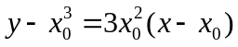 (2分)
令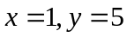代入得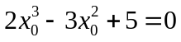，有唯一实根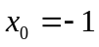，故切点为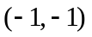. (3分)
所以, 切线的方程为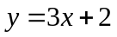。 (4分)
（2）由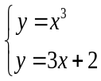解得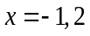,的面积为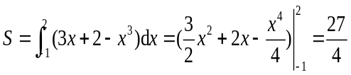 (7分) （3）所求体积为
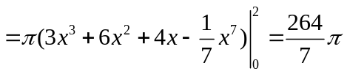 (10分)

 | 八、（8分）利用定积分的换元法我们可以证明: 若是连续函数，则有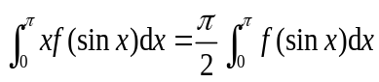. 现要求将
  得分
  评分人
此结论推广到满足在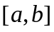上连续且关于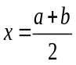为偶函数 (即对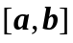中的任何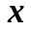有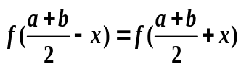)的任意函数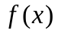的情形, 请叙述并证明你的结论.

：设在上连续，且关于为偶函数 (即对中的任何有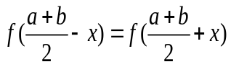)，则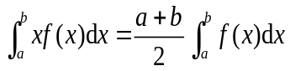. (3分)
证明：设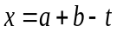, 则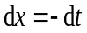, 且当时, 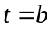; 当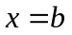时, 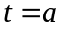. 于是 (4分)
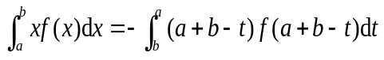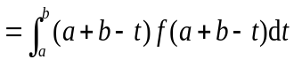
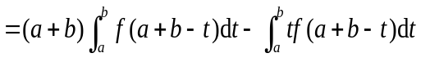 (6分)
(7分)

所以, . (8分)

 | 九、（6分）设在上连续, 在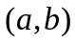内可导, 且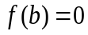,试证: 至少存在一点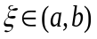, 使得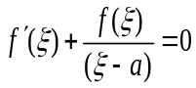.
  得分
  评分人

证明：令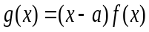, (3分)

则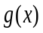在上连续, 在内可导, 且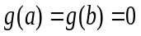,
由罗尔定理, 至少存在一点, 使得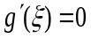, 即. (6分)

